BANCO DE PERGUNTAS E RESPOSTAS – DETECÇÃO REMOTA MULTIESPECTRAL

1. **Explicar a diferença entre uma órbita polar e uma órbita equatorial de um satélite de detecção remota**

R: Um satélite em **órbita polar**, geralmente voa a baixa altitude, passa sobre ambos os pólos do planeta em cada uma de suas revisitações. Dessa forma, essa órbita tem uma inclinação igual ou próxima a 90 graus em relação ao equador. Já uma **órbita equatorial** caracteriza-se pela trajetória do satélite paralela ao plano da linha do equador.

1. **Defina os conceitos de irradiância e exitância radiante de uma superfície e estabelecer a relação entre estas duas quantidades no caso de radiação isótropa**

#### R: A irradiância representa a quantidade de potência radiante que incide sobre uma superfície, real ou imaginária, por unidade de área de todos os tipos de radiação eletromagnética. A exitância radiante de uma superfície é a potência radiante emitida ou refletida por unidade de área. Radiação isótropa: Não depende da direcção.

1. **Calcular o comprimento de onda correspondente ao pico de máxima exitância do Sol. TSol=5900 K ; CWien=2.898.10-3 K.m**

R:

1. **Defina o conceito de Função de Distribuição de Refletância Bidirecional (BRDF) e de Albedo de uma superfície rugosa.**

R: A **Função de Distribuição de Refletância Bidirecional** é a reflectância medida em todas as possíveis direções fonte-alvo-sensor, descrevendo a contribuição de cada componente da irradiância incidente para a formação da radiância final do elemento da superfície na direção de reflexão. Além disso, apesar de ser uma medida ideal para o sensoriamento remoto, a FDRB não pode ser medida diretamente. O fator de reflectância bidirecional é definido como a razão entre a radiância do alvo pela radiância de uma superfície lambertiana ideal, medidos sob as mesmas condições de iluminação e observação, quando os ângulos de iluminação e observação envolvidos forem menores do que 20°. A partir das medidas do fator de reflectância bidirecional para diferentes geometrias, pode-se caracterizar o comportamento não lambertiano para um determinado comprimento de onda ou intervalo espectral. O **Albedo** terrestre representa a fração de radiação eletromagnética solar incidente na Terra que é refletida para o espaço. O albedo depende de vários fatores como a rugosidade da superfície. Neste tipo de superfície, apresenta valores mais baixos.

1. **Por meio de um esquema, descreva as diferentes componentes da radiação electromagnetica refletida e emitida pela superfície terrestre medida por um sistema de detecção remota, tendo em consideração os efeitos atmosféricos.**

R:

1. **Descreva o procedimento de equalização de um histograma e os efeitos da sua aplicação a uma imagem digital.**

R: A **equalização de histograma** é uma ação que visa alterar a distribuição dos valores de ocorrência num histograma permitindo uma redução das diferenças acentuadas, acentuando detalhes não visíveis anteriormente. Numa imagem digital, a equalização de um histograma permite realçar as imagens, uma vez que apresenta a frequência do nível da cor cinza na imagem onde é possível transformar as intensidades.

1. **Descreva um método de classificação supervisionada.**

R: Uma classificação supervisionada (pixel a pixel) é um tipo de classificação que procura o conhecimento prévio de alguns aspectos da área. Tais áreas são padrão de comparação para todos os pixels desconhecidos e, posteriormente, classificados. Nessa classificação, existem área de treino, que dizem respeito ao reconhecimento da assinatura espectral de cada uma das classes de uso do solo da área da imagem. No caso da classificação supervisionada máxima verossimilhança, parte-se do princípio que o utilizador conhece bem a temática e a região da imagem a ser classificada para poder definir classes representativas. Assim, considera-se a ponderação das distâncias entre médias dos níveis de cinza das classes, utilizando parâmetros estatísticos. São utilizadas estatísticas de treino para calcular a probabilidade de um pixel pertencer a uma determinada classe. Este é o método de classificação supervisionada mais frequentemente utilizado e geralmente fornece classificações com as melhores precisões. Para que a classificação por máxima verossimilhança seja precisa o suficiente, é necessário um número elevado de "pixels", para conjunto de treino.

1. **Descreva a forma como é avaliada a precisão de um mapa temático obtido por classificação de uma imagem de detecção remota.**

R: A avaliação quantitativa do erro associado a cada uma das classes resultantes do processo de classificação permite determinar a precisão do mapa temático obtido e validar os resultados. Esta tarefa consiste, basicamente, no confronto entre o mapa classificado e um conjunto de amostras de classes conhecidas (áreas de validação) que não foram utilizadas como amostras de treino para o classificador, de forma a realizar uma classificação cruzada, que gera uma tabela ou matriz de contingências.

1. **Discuta os fenómenos de distorção de escala e de distorção geométrica em range nas imagens SAR.**

R: Resolução em **Range** : Pode ser aumentada usando pulsos com menor comprimento, o que pode ser conseguido dentro de certos limites da engenharia. As distorções “slantRange” (distancia inclinada) ocorre porque o radar está a medir a distância inclinada ao solo em vez da distância horizontal no solo. Resulta numa imagem com escala variável entre o “near range” e o “far range”.

1. **Discuta o conceito altitude of ambiguity de uma configuração SAR interferométrica. Calcule a exatidão vertical de uma medida interferométrica com um desvio padrão de 30º na medida de fase obtida por uma configuração SAR interferométrica caracterizada por um hamb=100m.**

R:

1. **Defina o conceito de resolução espacial fornecendo alguns exemplos de resoluções espaciais de imagens de satélite.**

R: A resolução espacial consiste na capacidade do sensor em distinguir e medir os alvos, através da projecção geométrica na superficie terrestre. As imagens de satélite possuem uma estrutura matricial, onde seu elemento principal é denominado pixel. A resolução espacial de uma imagem refere-se ao tamanho que este pixel representa na realidade. Quanto menor for o tamanho real deste pixel, maior será a resolução espacial desta imagem, o que significa que maior será a capacidade de registar objetos dispostos na superfície terrestre. O ângulo definido por esta projeção é denominado de campo de visão instantâneo (Instantaneous Field Of View, IFOV). O IFOV define a área do terreno focalizada a uma dada altitude pelo instrumento sensor. Os satélites possuem diferentes resoluções espaciais, por exemplo, o IKONOS II tem uma resolução de 1mx1m, o SPOT 4 de 10mx10m e o Landsat 7 de 30mx30m.

1. **Defina o conceito de polarização duma onda electromagnética e a sua aplicação na formação de imagem SAR.**

R: A polarização de uma onda refere-se à orientação do campo elétrico. Os radares são construídos para transmitir radiação microondas com polarização Horizontal (H) ou Vertical (V)

1. **Descreva o fenómeno de difusão em superfícies rugosas.**

R: A rugosidade da superfície implica que a difusão seja feita em várias orientações consoante o angulo de incidência, condicionando assim o padrão de dispersão.

1. **Descreva os fenómenos mais importantes que a afectam a propagação electromagnética na atmosfera.**

R: Os fenómenos mais importantes que afetam a propagação eletromagnética na atmosfera são a dispersão, absorção e reemissão.

1. **Defina o conceito de curva de reflectância duma superfície e discuta um exemplo de aplicação deste conceito na análise de imagem de satélite.**

R:

1. **Descreva algumas técnicas de enfatização de imagens utilizadas no processamento de imagens de satélite.**

R:

1. **Discuta o problema da correcção por ortorectificação das imagens de satélite**

R:

1. **Discuta as propriedades dos mais importantes filtros de imagens digitais.**

R:

1. **Discuta o problema da classificação supervisada.**

R: Na classificação supervisada é o utilizador que define as classes espectrais e que selecciona os dados treino.

1. **Descreva os modelos de difusão Especular e Lambertiano**.

### R: **Reflexão especular** é o reflexo espelhado da luz (ou de outros tipos de onda) em uma superfície, no qual a luz de uma única direção de entrada (um raio) é refletida em uma única direção de saída. **Reflexão difusa** é a reflexão de luz a partir de uma superfície de tal forma que um raio incidente se reflete em muitos [ângulos](https://pt.wikipedia.org/wiki/%C3%82ngulo) em vez de em apenas um ângulo, tal como no caso de reflexão especular. Uma superfície difusa ideal iluminada refletindo terá igual luminosidade de todas as direções em torno da superfície. Reflexão Difusa X Especular Praticamente todos os materiais podem emitir reflexão especular, desde que sua superfície possa ser polida para eliminar irregularidades comparáveis ao comprimento de onda da luz (uma fração micrômetro). Alguns materiais, como os líquidos, não possuem as subdivisões internas que o mecanismo de dispersão subterrâneo descrito acima utiliza, entretanto, entre os materiais comuns, apenas os metais polidos podem refletir luz especular com grande eficiência (o material refletivo dos espelhos geralmente é alumínio ou prata). Todos os outros materiais comuns, mesmo quando perfeitamente polidos, geralmente não dão mais do que alguns reflexos especulares, exceto em casos particulares, como a reflexão interna total de um prisma de vidro, ou quando estruturado em certas configurações complexas, como a pele prateada de algumas espécies de peixes.

A reflexão difusa de materiais brancos, por outro lado, pode ser altamente eficiente ao devolver toda a luz que recebe, devido ao resumo das muitas reflexões subterrâneas.

1. **Defina o conceito de transmitância atmosférica e descreva os fenómenos mais importantes que a afectam.**

R:

1. **Descreva o Critério de Rayleigh.**

R: O critério de Rayleigh é a teoria que define a resolução de dois objetos observados com uma separação angular relativamente pequena. O qual afirma que o limite de resolução, se dá no ponto a partir do qual as duas imagens estarão resolvidas (discerníveis), ou seja, quando o máximo central da figura de difração de uma das imagens coincide com o primeiro mínimo de difração de outra imagem.

1. **Discuta o conceito de Índice de Vegetação fornecendo alguns exemplos de índice de vegetação**.

R:

1. **Discuta os problemas da georreferenciação e reamostragem duma imagem de satélite.**

R:

1. **Discuta o problema da classificação não supervisada.**

R:

1. **Diga o que entende por radiação electromágnetica.**

R: A radiação electromágnetica consiste num campo elétrico que varia em magnitude numa direcção perpendicular à direcção do deslocamento da direcção e num campo magnético orientado perpendicularmente ao campo elétrico. Ambos se deslocam à velocidade da luz.

1. **Diga qual a porção do espectro eletromagnético usada na detecção remota.**

R: Apesar de existirem várias áreas do espectro electromagnetico uteis à deteção remota, a área do Visível ( 400nm a 700nm) é a mais utilizada em DR. A porção do espetro utilizada é aquele que não sofre de absorção atmosférica, são zonas denominadas de janelas atmosféricas.

1. **Diga quais os processos de interacção da radiação com o alvo e indique qual o processo mais importante para a detecção remota.**

R: **Transmitida** - A energia passa através de uma alteração na velocidade, conforme determinado pelo índice de refracção para os dois meios em questão.  
**Absorvida** - A energia é perdida para o objecto através de reacções electrónicas ou moleculares.  
**Refletida** - A energia inalterada é reenviada para o espaço com o ângulo de incidência igual ao ângulo de reflexão. A reflectância de um corpo corresponde à razão entre a radiação refletida e a radiação incidente. O comprimento de onda refletido (não absorvido) determina a cor do objeto.  
**Mais importante é a radiação refletida.**

1. **Qual o efeito visível dessa interacção nas imagens radar?**

R:

1. **A maioria dos sistemas de DR evitam a detecção e registo de comprimentos de onda do espectro eletromagnético no ultravioleta e no azul. Explique porquê.**

R: Porque são as duas ultimas cores do visível e existem vários elementos refletidos nesses comprimentos de onde que podem interferir na análise.

1. 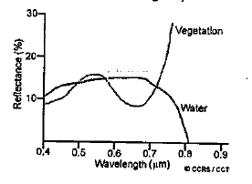**A) Diga o que entende por assinatura espectral. B) Qual a assinatura espectral da água? C) Se pretendesse construir um sensor que permitisse discriminar água de vegetação qual a banda ou bandas que escolheria para esse sensor?**

R: A) A **assinatura espectral**, traduzida pela curva de reflectância espectral, corresponde à reflectância em função do comprimento de onda. Cada material possui uma assinatura espectral única, pelo que isso pode ser utilizado para se fazer a classificação dos materiais. B) C)

1. **Diga o que entende por DR ativa e DR passiva e quais as vantagens e desvantagens de DR ativa em relação a DR passiva.**

R: Os Sensores Activos têm a sua própria fonte de iluminação. O sensor emite radiação directamente para o alvo a ser investigado. A radiação reflectida pelo alvo é detectada e medida pelo sensor. As vantagens dos sensores activos é que podem funcionar a qualquer hora do dia Estes sensores podem ser usados para examinar a interação com a superfície de comprimentos de onda que são fracamente fornecidos pelo Sol – tipo micro-ondas.

1. **Defina o conceito de resolução espectral e radiométrica fornecendo alguns exemplos de resoluções espectrais e radiométricas de imagens de satélite em funcionamento.**

R: A **Resolução Espectral** é a capacidade do sensor definir intervalos de comprimentos de onda finos. Quanto mais fina a resolução espectral, mais estreito o intervalo de comprimento de onda para uma determinada banda ou canal. A **resolução radiométrica** de uma imagem descreve a capacidade de discriminar pequenas diferenças na energia. Quanto maior a resolução radiométrica de um sensor mais sensível será na detecção de pequenas diferenças na energia reflectida ou emitida. Quanto maior for o número de bits para representar os valores de intensidade de uma imagem maior será a sua resolução radiométrica.  
Landsat: RE=11 bandas; RR=16 bits. Pleiabes: RE=4 bandas; RR=12 bits.

1. **Indique as características obrigatórias das órbitas dos satélites de observação da Terra.**

R:

1. **Indique dois sistemas espaciais usados na DR activa e passiva precisando as principais características orbitais, a resolução temporal, os sensores e as aplicações.**

R:

1. **Indique as características geométricas de aquisição de aquisição das imagens SAR e discuta os fenómenos de distorção de escala e de distorção geométrica.**

R:

1. **Discuta o conceito de Índice de Vegetação fornecendo alguns exemplos de índice de vegetação.**

R:

1. **Diga quais os passos num processo de classificação supervisionada.**

R:

1. 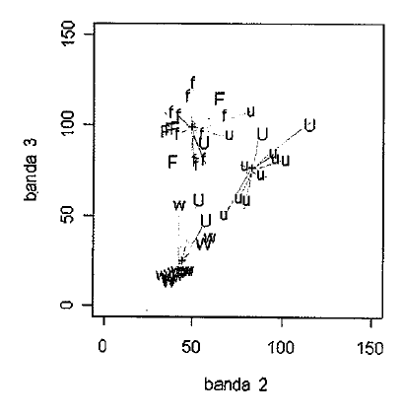**Na figura em baixo estão representadas amostras de treino para as classes água, urbano e floresta, com 10 pixels cada, representadas respectivamente por “w”, “u” e “f”, e amostra de teste para as mesmas classes, representadas por “W”, “U” e “F”, sendo a dimensão de cada sub amostra de teste igual a 5. As médias das amostras de treino estão representadas por “+”. O espaço de representação é o plano das bandas 2 e 3 do sensor SPOT-HRV.**
2. **Supondo que realiza uma classificação utilizando o algoritmo de distância mínima às médias das classes usando a amostra de treino, esboce na figura as regiões de decisão dessa classificação.**
3. **Construa a matriz de erro para essa classificação usando a amostra de teste representada na figura.**

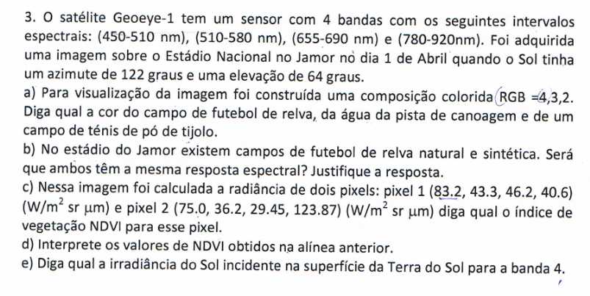

R:

1. 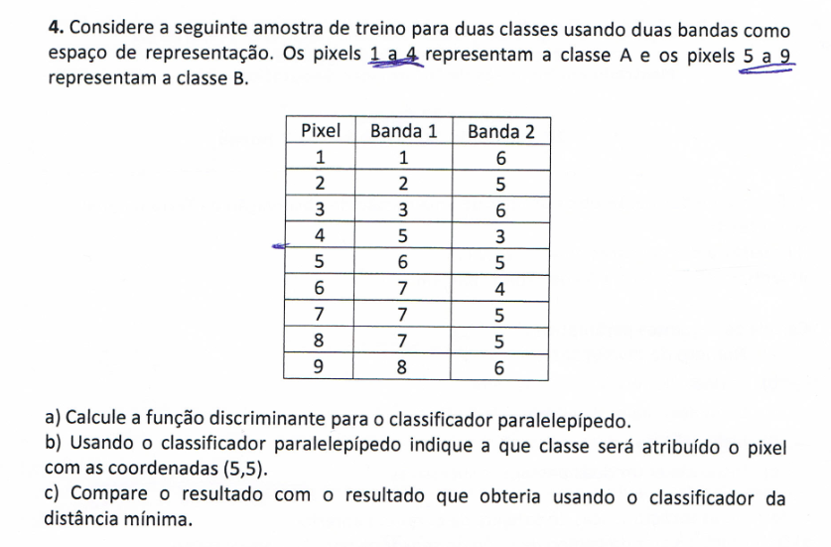

R:

1. 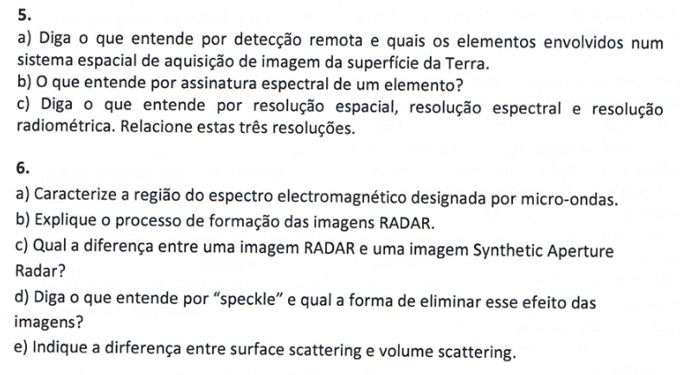

R ((5a), (5b), (5c)):

R ((6a), (6b), (6c), (6d), (6e)):

1. 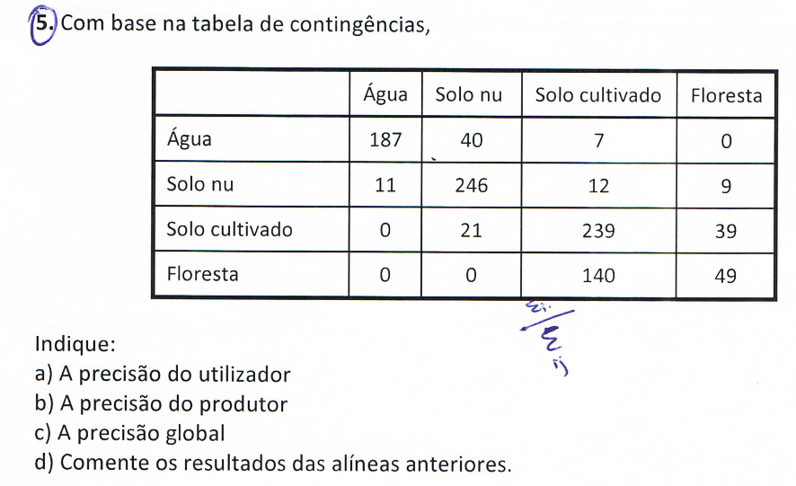

R: